Fine vita, perché dico sì alla libertà di scegliere di Vito Mancuso
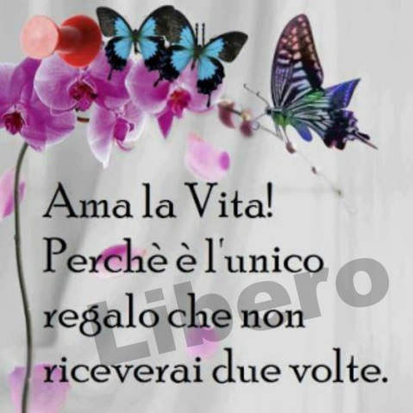
  - Alleviare la sofferenza sempre, in ogni caso laddove sia possibile. Rispettare la libera autodeterminazione della coscienza sempre, con senso di solidarietà e di vicinanza umana. È questo il duplice punto di vista a partire dal quale a mio avviso occorre disporre la mente di fronte al grave e urgente problema dell’eutanasia o suicidio assistito.Alleviare la sofferenza è la forma più misericordiosa di rispetto per la vita. Io non ho dubbi (e penso che in nessuna persona responsabile ve ne siano) sul fatto che la vita vada rispettata sempre e che la vita sia qualcosa di sacro. È la stessa conoscenza scientifica ad attestarci mediante i suoi dati che la vita è un fenomeno stupefacente, emerso lungo i miliardi di anni percorsi da questo Universo a partire dai gas primordiali scaturiti dalla Grande Esplosione iniziale, e tutto ciò non può non generare in chi ne prende coscienza un sentimento di sacralità. Basta applicare la mente al lunghissimo viaggio della vita apparsa sul nostro pianeta per sentire che ogni forma di vita merita di essere considerata sacra, anche la vita delle piante e degli animali, anche la vita dei mari e delle montagne, tutto ciò che vive è sacro e va trattato con rispetto dal concepimento fino alla fine. La vita umana non fa eccezione: anch’essa è sacra e va trattata con rispetto dal concepimento fino alla fine. Ancora più stupefacente però è il fatto che il fenomeno vita emerso dalla materia (se per caso o per spinta intrinseca della materia nessuno lo sa, anche gli scienziati si dividono al riguardo) si evolva secondo diverse forme vitali, già individuate dal pensiero filosofico greco mediante i seguenti termini: vita-bios, cioè vita biologica; vita-zoé, cioè vita zoologica o animale; vita-psyché, cioè vita psichica; vita-logos, cioè logica, calcolo, ragione; vita-nous, cioè vita spirituale o della libertà. Quando diciamo “vita” esprimiamo con una parola sola tutto questo complesso processo evolutivo, filogenetico e ontogenetico al contempo, in cui ciascuno di noi consiste. E quando diciamo “rispetto per la vita” dobbiamo estendere tale rispetto in modo da abbracciaretutte le forme vitali, dalla vitabiologica alla vita della mente. Normalmente si dà armonia tra le diverse forme vitali. Normalmente rispettare la vita di un essere umano significa rispettarne la vita biologica che si esprime nel corpo e rispettarne la vita spirituale che si esprime nella libertà. Si danno però situazioni nelle quali l’armonia tra le diverse forme vitali viene interrotta e il processo virtuoso in cui fino a poco prima consisteva la vita si trasforma in un lacerante conflitto, fisico, psichico e spirituale. Sto parlando ovviamente della malattia e della disarmonia che essa introduce tra le varie fasi del processo vitale, tra la vita fisica (bios + zoé), la vita psichica (psyché) e la vita spirituale (logos + nous). La malattia cronica e inguaribile segna il conflitto irreversibile tra le diverse forme vitali nel cui intreccio ciascuno di noi consiste: a partire da essa la vita fisica, la vita psichica e la vita spirituale non sono più in armonia. Che cosa significa in questo caso rispettare la vita? Io penso che il rispetto della vita di un essere umano debba consistere alla fine nel rispetto della sua vita spirituale, della sua coscienza o libertà. Di fronte ai casi estremi di malattia, quando la disarmonia tra le forme vitali diviene lacerante, vi sono esseri umani che intendono mantenere l’armonia tra corpo, psiche e spirito e quindi scelgono di piegare la psiche e lo spirito alle condizioni del corpo, accettandone la sofferenza. Per loro, tale sofferenza è una forma di partecipazione responsabile alle sofferenze del mondo e di tutto ciò che vive, emblematicamente compendiato per i cristiani nella passione di Cristo. Questi esseri umani intendono mantenere fino in fondo l’armonia tra corpo, psiche e spirito, sentono di avere le risorse interiori per farlo, e io ritengo che vadano rispettati nel loro prezioso proposito. Personalmente mi piacerebbe, quando toccherà a me, esserne parte, anche se non so se neavrò la forza e il coraggio, penso che molto dipenderà dalla malattia con la quale avrò a che fare. Ci sono però altri esseri umani che non riescono, o non vogliono, mantenere l’armonia tra la loro vita biologica, la loro vita psichica e la loro vita spirituale. Per loro la vita-bios diviene un tale carico di ansia, paure e sofferenze da risultare devastante per la salute psichica e spirituale. Che cosa significa in questo caso rispettare la loro vita? In che senso qui si deve applicare l’etica del rispetto della sacralità della
vita? E che cosa è più sacro: la vita biologica oppure la vita spirituale? A mio avviso rispettare la vita di un essere umano significa in ultima analisi rispettare la sua libera coscienza che si esprime nella libera autodeterminazione. E se un essere umano ha liberamente scelto di mettere fine alla sua vita-bios perché per lui o per lei l’esistenza è diventata una prigione e una tortura, chi veramente vuole il “suo” bene, chi veramente si dispone con vicinanza solidale alla sua situazione, lo deve rispettare. Questo sentimento di rispetto, se è veramente tale, deve tradursi in concreta azione politica, nell’impegno a far sì che lo Stato dia a ciascuno la possibilità di “vivere” la propria morte nel modo più conforme a come ha vissuto la propria vita, in modo tale che si possa scrivere l’ultima pagina del libro della propria vita con responsabilità e dignità. Il diritto alla vita è inalienabile, ma non si può tramutare in un dovere. Nessun essere umano può essere costretto a continuare a vivere. Un’ultima parola a livello teologico. Ha dichiarato Jorge Mario Bergoglio dialogando con il rabbino di Buenos Aires: “Occorre assicurare la qualità della vita”. Io penso che non vi sia al riguardo assicurazione migliore della consapevolezza che le nostre volontà siano rispettate da tutti, Stato e Chiesa compresi.

